Alumno: __________________________________________ Legajo: _________________ Fecha:

# Parte 1: Scripting

Se deberá agregar la funcionalidad requerida en los puntos 5, 6, 7 y 8 al script **ej08.sh**. El mismo se podra descargar desde la siguiente url: http://cor.to/ej08.sh

Escribir un script que muestre un menu y haga lo siguiente:

1. Mostrar el directorio actual. (Hecho).
2. Pedir un nombre de directorio y si es correcto, establecerlo como actual. (Hecho).
3. Listar los elementos del directorio actual que solo sean archivos (Sin usar el comando ls). (Hecho).
4. Pedir un nombre de directorio y crearlo. Si no se puede crear, personalizar el error. (Hecho).
5. Pedir un numero y luego mostrar los primeros 10 elementos de su tabla de multiplicar, mostrando el resultado con el formato: “**i x n = resultado**”. Vale 1 punto.
6. Pedir un número y evaluar si dicho número es igual al PID del script en ejecucion. Manejar los mensajes dependiendo si es mayor, menor o igual. Vale 1 punto.
7. Mostrar por pantalla la cantidad de usuarios del sistema con el siguiente formato: “**La cantidad de usuarios del sistema es: xxx**”. (Todos los que figuran en /etc/passwd). Vale 1 punto.
8. Mostrar por pantalla el primer y ultimo parámetro pasados al script con el siguiente formato: “**El primer parametro del script es: xxx. El ultimo parametro del script es: xxx**”. Si la cant de parámetros es <2, indicar que no es posible ejecutar esta opcion. Vale 1 punto.
9. Salir (Saludando al usuario que ejecuto el programa). (Hecho).
10. Si se presiona otra tecla, mostrar "Opcion incorrecta". (Hecho).

# Parte 2: Networking

1. Configurar la VM “**cliente2 (192.168.20.2/24)**” de tal manera que su ip estática sea 192.168.20.8/24 y que los cambios persistan. Vale 1 punto.
2. Con el comando $iptables-save, crear un archivo llamado **firewall.conf** de tal manera que configure el firewall de la VM “**firewall**” para que cumpla con los puntos a, b, c y d. El archivo sera testeado utilizando $iptables-restore. Vale 1 punto.
   1. Las politicas por defecto de las 3 cadenas de la tabla FILTER sea DROP.
   2. El tráfico desde/hacia la interfaz loopback sea posible (ping a 127.0.0.1). Vale 1 punto.
   3. La única VM que pueda administrar el firewall vía ssh (puerto tcp 22) sea “**cliente2 (192.168.20.8/24)**”. Vale 1 punto.
   4. La única VM que pueda navegar por internet sea “**cliente3 (192.168.20.3/24)**” (Ayuda: Para cumplir este punto, debera trabajar sobre las tablas NAT y FILTER). Vale 2 puntos.

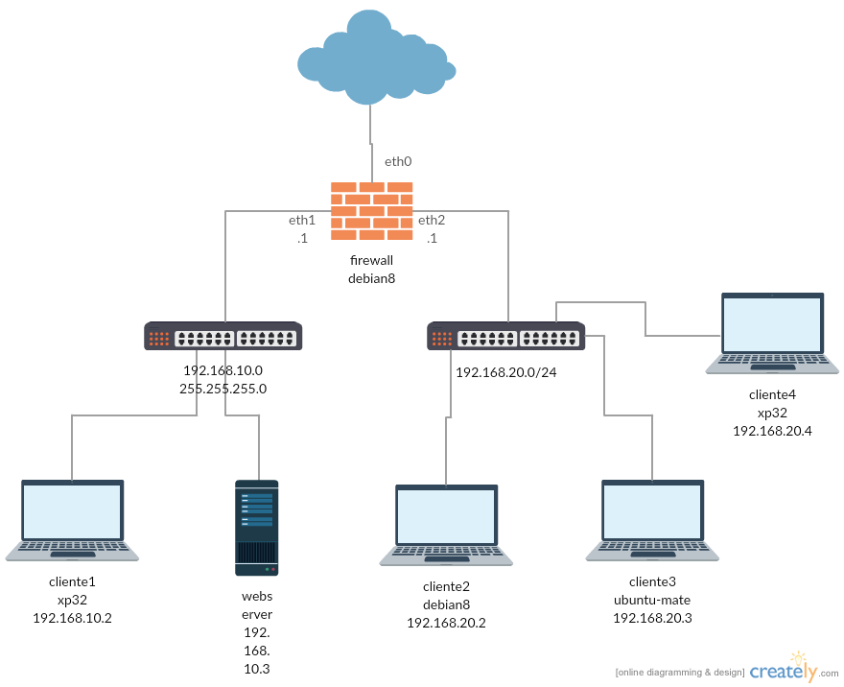

Archivos a entregar:

1. El script ej08.sh con las opciones 5, 6, 7 y 8.
2. El archivo /etc/network/interfaces de la VM “**cliente2 (192.168.20.8/24)**”.
3. El archivo **firewall.conf**, el cual sera testeado utilizando $iptables-restore < firewall.conf en la VM “**firewall**”.